校外实训一期末论文

姓名：赖昊文 学号22920212204115

第一部分 在线编程期末总结

经过一个学期的学习，我从只会枚举，只会暴力解题的新人，成长为了一个会使用递归、二分、深搜、广搜等算法解题的“入门级”coder。虽然这只是众多算法中的冰山一角，但对我来说，这是意义重大的。不仅是水平的提升，更是告诉我：**我还很渺小，还有很多我不会的知识等着我去学习。**下面我对这学期我所掌握的一些新知识，阐述一下我自己的理解。

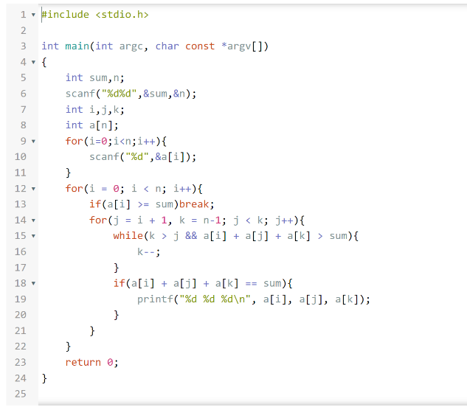 首先是双指针算法，以三数之和为例，当3个for循环一起使用的时候，因为复杂度达到了o(n^3)，如果直接提交必定会导致超时，而双指针算法完美的解决了这一问题。它将第三个for循环改成了由while和if组成的判断语句，即如果总和大于结果，则令右指针左移，直至相等或是比结果小，如果相等则将答案输出，不等则不做操作，等待第二重for循环继续执行。这样有效的把复杂度由o(n^3)降到了o(n^2)，完美解决了超时的问题。

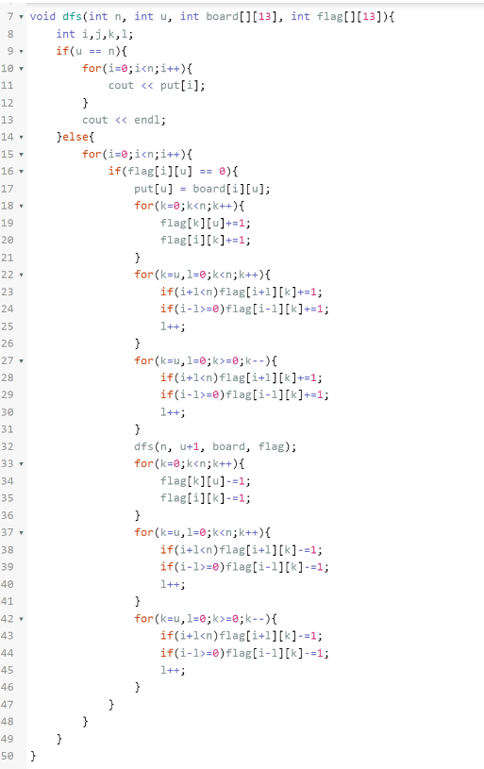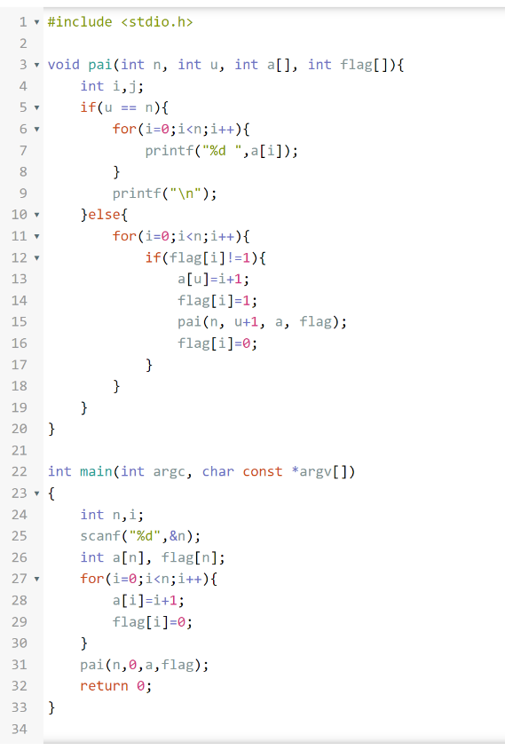递归算法以排列数字为例，想要实现输出全排列，递归算法无疑是非常合适的。想要实现递归，就要在函数里面“套函数”，即在函数里再次调用函数，实现下一步操作，并判断结束条件。对于这道题来说，还需要增加一个能存贮之前已经输出过的数字的数组，防止在后续的输出中输出了不应该出现的重复数字。函数里的int n代表要输出的数字的个数，int u 代表当前已经输出的数字的个数，数组flag[ ]代表存储，当u == n的时候代表结束，输出。

深搜算法以n皇后为例（图片只展示dfs函数部分），dfs包含if else判断结束与否，如果未结束，则走：标记-->调用下一步-->清空标记的路线，通过不断的for循环来枚举出所有可行的情况，达到输出所有解的目的。

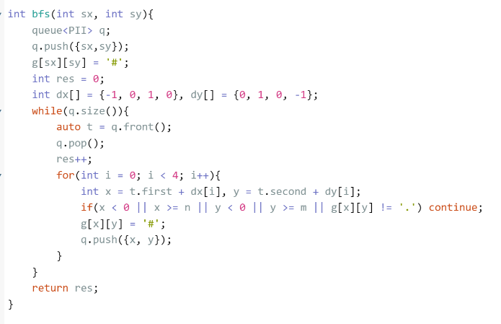广搜算法以精华迷雾森林(广搜)为例（展示bfs函数部分），广度优先搜索主要是运用了队列，包括“入队“和”出队“。先将初始的节点放入队列中，然后通过初始节点判断接下来要放入的所有节点，最后把初始节点从队列中剔除…一步步循环这个过程，就能达到广搜的目的。

第二部分 专家讲座与课堂学习的收获

1、问：大学应该以什么方式学习？

至顶向下，我并不应该单纯盲目的学习某个知识点，某些知识点。等把所有知识点都学完再把它们结合起来，做出一个成果是不太现实的。举我在机器人队的例子，首先我知道我要实现git仓库管理，远程仓库的功能，然后我再思考，我要实现这个功能，我要学会什么？在学长的帮助下我找到了git教程，然后找到了仓库管理所需要会的知识，最重要的就是git clone和git push，然后我一边阅读教程一边操作，最后成功学会。再举一个我学习python的例子，我一开始先是看python的教程，把python的语法，列表，字典，for，while，函数定义def等等看了一遍，但我发现我掌握的其实只是理论知识，真正想写出一个完整的程序还很困难，学长提示我应该做一点项目实践一下，于是他发给了我一个excel表格，让我用python实现统计订书情况。在写程序的过程中，我自然是要用到python的所学知识，于是我再翻看教程，成功的把列表、字典、for、while等结合在了一起，实现了该功能。这是我所理解的至顶向下学习法。

2、问： 自己未来该如何发展？

T型人才，什么都会一点相当于什么都不了解，我更应该去做的是，多做尝试，直到找到自己真正感兴趣的方向，真正想深入了解的方向，然后“深挖”下去，做到比一般人强，做到精进，做到在这一领域有所建树。这是我所理解的T型人才，是国家和企业需要的。

3、问：大学生活应该怎么过？

在听过讲师和学长的建议后，经过自己的思考，我希望我的大学生活有所不同，即“不要把大学念成高中”。我认为大学生活不应该像高中那样，是单纯的学习课内知识，刷题，一味的追求绩点。我希望我的大学生活过得不同，过得更精彩。我应该多把时间花在个人能力提升上，学习更多的专业相关知识，那些在课内学不到的知识，花时间进行广泛的了解，让我对计算机有更深入的认识，这样未来也能更好的决定选择什么方向，拥有更多的选择权。还有一点就是我应该勇敢的追逐自己的梦想，珍惜好大学的时光，用好大学这个广阔的平台，去学习那些有趣的，我感兴趣的知识，丰富我的课余生活。这是我对大学生活应该怎么过的理解。

论文作者：赖昊文 日期：2022年6月15日